Dzień dobry.
Tematem przewodnim w tym tygodniu będzie „Tak mija nam czas”.
Zapraszam 31.01. 2022r.

- Zacznijmy od zabawy rozwijającej poczucie tempa – Zegary.
Dziecko stojąc odtwarza ruchem zegar:
- zegar duży- tempo odtwarzania wolne – dziecko uderza rękami w uda i wypowiada wyraźnie słowa:Tik –tak…
- średni zegar – tempo odtwarzania szybsze…
- mały zegar – tempo odtwarzania szybkie….

- Przypomnienie nazw pór roku, zwrócenie uwagi na ich cykliczność.
Obejrzyjmy króciutki film i wysłuchajmy muzyki A. Vivaldiego

Cztery Pory Roku - film edukacyjny dla przedszkolaków. - Bing video

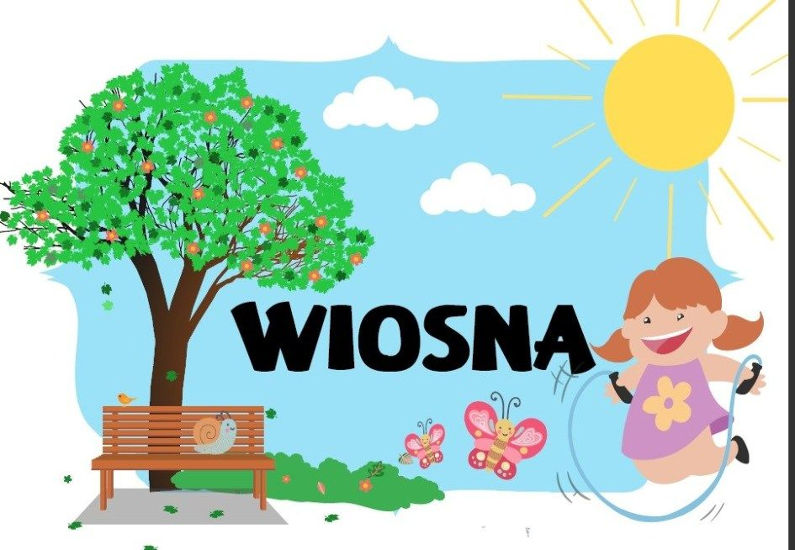

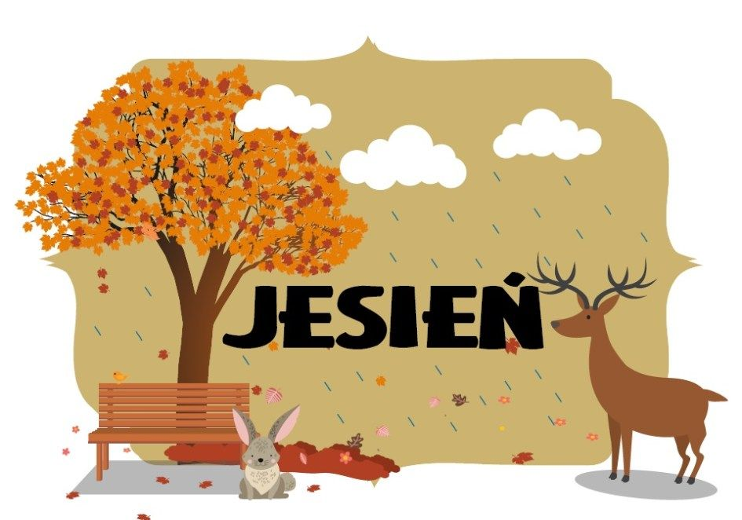

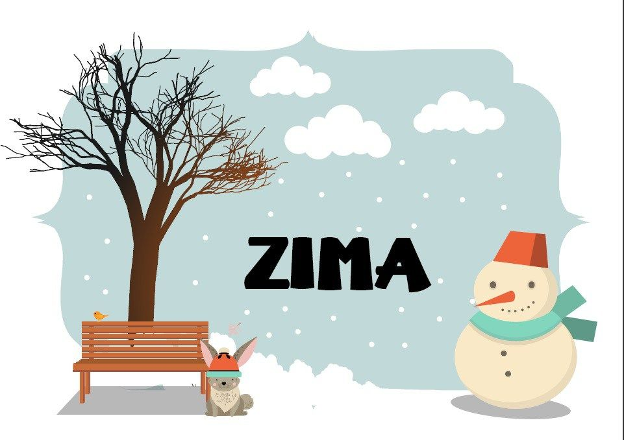

obrazek pór roku - Bing images

- Słuchanie opowiadania J. Porazińskiej „Baśń o dwunastu miesiącach”- możemy jej posłuchać pod linkiem, lub przeczytać dziecku.
O DWUNASTU MIESIĄCACH Janina Porazińska - Bing video

Była w chacie gospodyni. Miała córkę i miała pasierbicę. Pasierbica była dobra, a córka była dokucznica. Ludzie na sierotkę mówili: ładniutka, a na córkę – brzydula. Więc macocha sierotki bardzo nie lubiła. Tak umyśliła sobie: – Pozbędę się jej, do lasu wyślę… może tam przepadnie! Nadszedł grudzień. Spadł śnieg i przyszedł mróz, a srogie wichry po polach pędziły i tumanami śniegu miotały. Raz woła macocha sierotkę i mówi: – Idź mi zaraz w las i nazbieraj fiołków. Jak ich nie uzbierasz, to się nie pokazuj, bo cię do izby nie wpuszczę. Aż się biedna sierotka za głowę chwyciła: – A gdzie ja w tym śniegu fiołki znajdę? – Szukaj, gdzie chcesz. Albo dziś do wieczora fiołki przyniesiesz, albo się nie pokazuj wchałupie... Co było robić. Wzięła dziewczynka chustę i poszła w las. Idzie, idzie lasem i wcale nie wie, gdzie tu można fiołki znaleźć. Nawet na wiosnę ich tu nie widziała. Uszła spory kawałek, aż tu widzi: ogień się pali, a dookoła ognia dwunastu mężczyzn siedzi. A może to rozbójnicy? Iść tam czy nie iść? Ale ośmieliła się i ku siedzącym idzie. A jak podeszła bliżej, poznała, że to bracia miesiące. Przywitała ich. Odpowiedzieli jej i pytają: – Który z nas najbardziej ci się podoba? – -Wszyscy mi się podobacie, boście wszyscy potrzebni. Spojrzeli bracia po sobie (spodobała im się ta grzeczna odpowiedź) i pytają: – Po coś tu przyszła, dziewczynko? – Macocha kazała mi fiołków nazbierać, ale gdzie ich zimą szukać? – E, nie martw się, może i znajdziesz… Usiadł Kwiecień na miejscu Grudnia. Zaraz śnieg zaczął topnieć, zazieleniły się borówkowe, jagodowe krzaczki, a ptaszki zaczęły śpiewać. Z głębi lasu powiał dech świeży, kwitnącą czeremchą pachnący. – Idź, sierotko, za tę pierwszą sosnę, fiołków poszukaj. Idzie dziewczynka, patrzy… a tam aż modro od kwiatków! Rwie, rwie… pół koszyka narwała.Przykryła mchem kwiaty, żeby nie zmarzły. I wróciła do ogniska, Kwietniowi podziękować. – Idźże w spokoju do domu. A jak będziesz znów w potrzebie, przyjdź do nas. Biegnie sierotka do domu, a nadziwić się nie może, że wcale teraz zimna nie czuje. Usłyszała macocha, że dziewczynka do sieni wchodzi, wyszła z izby i woła: – Jeśli nie masz fiołków, wynocha! – Mam, mam, popatrzcie! – woła dziewczynka i stawia koszyk na stole… W izbie zapachniało jak w ogrodzie wiosną. – Naprawdę, fiołki prawdziwe – mamrocze macocha i pojąć nie może, gdzie je sierotka znalazła. – W lesie były? Minęły trzy dni, mróz jeszcze bardziej się nasilił, wichry jeszcze się bardziej nasrożyły, a macocha woła do sierotki: – Biegnij mi zaraz w las, nazbieraj tam poziomek, żeby były piękne i dojrzałe. A jak nie znajdziesz, to nie wracaj! – Gdzie ja teraz poziomki znajdę? – myśli sierotka. – Pójdę do miesięcy, może i pomogą. Ale czy do nich dojdę? Idzie, idzie, wiatr ją szarpie, mróz na wylot przejmuje, ale jakoś doszła do lasu i dwunastu braci. A Grudzień mówi: – To ty, dziewczynko. Cóż teraz chciałabyś mieć? – Poziomek bym chciała pięknych, dojrzałych – szepcze nieśmiało sierota. – To się zrobi… to się zrobi… – mówi Grudzień. Wstał ze swojego siedziska, a na jego miejsce przyszedł młody Czerwiec. Dookoła śnieg stajał, głogowe krzaki stanęły w różowym kwieciu, ptaki zapełniły las muzyką – Idź, dziewczynko, za tę sosnę, poszukaj! Idzie dziewczynka, a na polanie za sosną aż czerwono od poziomek! Zaczęła je zbierać i do dzbanka sypać. Zerwała liść paproci, dzbanek nakryła i z wielką radością poszła Czerwcowi podziękować. – Teraz idź spokojnie do domu. A jak będziesz czegoś potrzebowała, to przyjdź do nas. Idzie dziewczynka do domu i, tak jak za pierwszym razem, wcale nie jest jej zimno i droga niedaleka. Usłyszała macocha, że dziewczynka wchodzi do sieni, wyszła z izby i woła: – Jeśli nie masz poziomek… Ale poziomki pachną jak na leśnej polanie, gdy je czerwcowe słońce grzeje. Na wieczerzę matka z córką poziomki zjadły. Sierocie nic nie dały. Minęło kilka dni. Gospodyni myśli: – Głupia byłam, że chciałam fiołków. Że chciałam poziomek. Kwiatki zwiędły, poziomki się zjadło. Teraz każę sierocie przynieść z lasu talarów. Więc mówi do dziewczynki: – Leć do lasu i przynieś talarów. Żeby były ciężkie, ze szczerego srebra. Jak ich nie znajdziesz, to się nie pokazuj! Zima była sroga – wkoło leżał śnieg, mróz trzymał…, a zła macocha znów kazała sierotce iść do lasu, aby przyniosła talarów. Biedna sierotka idzie i znów przed braćmi miesiącami staje. – Talarów kazała macocha przynieść, aby były ze szczerego srebra. Podumał, podumał Grudzień, aż mówi: – Przychyl się, weź sobie węgielków z ogniska. Nie bój się. A jak jeszcze raz cię macocha wyśle, to już do niej nie wracaj, u nas zostań. W naszej zagrodzie będziesz mieszkała, gospodarkę będziesz nam prowadziła. Dziewczynka kupkę węgielków zebrała, podziękowała i wraca. Ale bardzo się boi, że jej węgielki dziurę w zapasce wypalą. Weszła do sieni, a macocha woła: – Masz talary? Dużo ich masz? Nie śmie sierotka o tych węgielkach powiedzieć. Wytrząsa je z zapaski… A tu brzdęk, brzdęk, brzdęk… srebrne talary lecą i dźwięczą, i błyszczą, aż w całej izbie pojaśniało. Rzuciła się macocha z córką! Talary zagarniają, oglądają, liczą… – Tylko tyle przyniosłaś? A gdzie masz więcej? Może gdzieś pod śniegiem schowałaś? Leć zaraz i wszystko przynieś! Owinęła się sierotka chustką i poszła w las, i więcej nie wróciła. Do dwunastu braci miesięcy na służbę przystała. Czekała macocha do późnej nocy. Czekała cały ranek, cały dzień i znowu cały wieczór. Sierotki nie widać… Tak mówi do córki: – Nie wiadomo, co się z nią stało. Może w polu zamarzła. Teraz ty pójdziesz! – Chcesz, żebym i ja przepadła? – Nie bądź głupia! Tamta co na sobie miała? Letnią sukienkę i chustkę. A ciebie w kożuch odzieję i w buty po kolana. Nie bój się, nie poczujesz zimna, a talarów przyniesiesz. Potrafiła tamta, potrafisz i ty. – Może potrafię. Jeszcze więcej przyniosę. Poszła córka. A dzień był piękny. Wiatr ustał. Słońce przez mgłę świeciło, sypał śnieżek drobniutki i suchy. Poszła córka w pole, weszła w las. Ciepło jej, wesoło. A rozgląda się dokoła, gdzie te talary leżą. A coś się tam w lesie jarzy i migoce. Pewnie te bogactwa tak jaśnieją! Biegnie dziewczynka, o małe świerczki śniegiem przysypane się potyka i przewraca. Przybiegła! Patrzy, a to ognisko, a dookoła ognia dwunastu braci siedzi. Poznała, że to bracia miesiące. Ale wielce była rozgniewana, że się tak tym ogniem oszukała. Myślała, że to talary świecą, a tu, ot co! – Dzień dobry, dziewczynko. A może nam powiesz, kto my jesteśmy? – zawołał Grudzień. A ona ze złością: – Ten to Marzec – kłapie szczęką jak starzec. A ten Maj – tylko mu kij żebraczy daj. A ten – Luty – ma koślawe buty. Stary Grudzień – największy len… I tak długo jeszcze miesiącom przygadywała, aż się bracia rozgniewali. Podniósł się Grudzień, a na jego miejsce usiadł Luty. Dopiero jak nie zacznie się sroga zima. Zaczął wiać wicher, pochwycił tumany śniegu i rozhulał się zamiecią. Myśli córka: – Trzeba do domu uciekać! Ale drogę znaleźć trudno, a mróz coraz silniejszy i zaspy coraz większe. I nie znalazła talarów w lesie, i droga do domu daleka… Bo nie znajdzie szczęścia ten, co nieżyczliwość w sercu nosi.
- Rozmowa na temat wysłuchanego opowiadania.
- Zabawa ruchowa

Zimowe ćwiczenia W PODSKOKACH | RYTMIKA DLA DZIECI - Bing video

- Polecam kartę pracy do uzupełnienia i kolorowankę.

Dziękuję,
pani Iwona

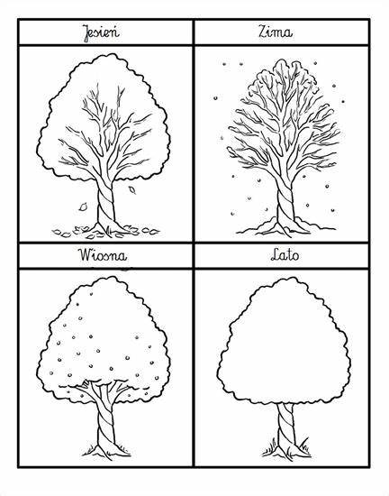
https://www.bing.com/images/search?view=detailV2&ccid=GrZw9Z2o&id=7B41C8DCFB032BC03B9C54D33F0CA7F2384DBEB6&thid=OIP.GrZw9Z2o5WRI8VCvIXeSZAAAAA&mediaurl=htt

